附件4 实验室安全事故警示案例

案例一

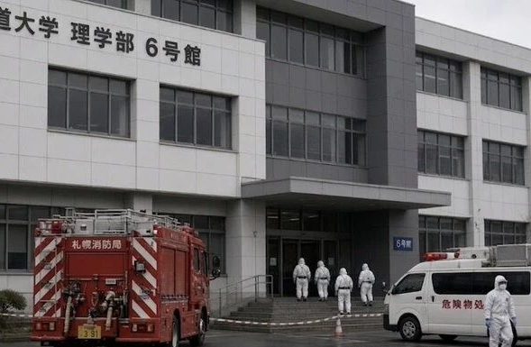

事故案例：
2026 年 8 月 27 日上午，日本顶尖国立学府北海道大学札幌校区突发严重实验室安全事故，理学部研究大楼内发生剧毒氢氟酸喷溅事件，造成核心遇难的研究生遭大量氢氟酸直接淋溅头面部，化学品大面积接触身体，造成重度化学灼伤与中毒。事发后，身旁一名研究生和一名本科生第一时间上前施救，过程中不慎被飞溅的化学品波及，造成轻微损伤。

事故原因：
容器直接喷溅的确切直接原因官方还在调查，潜在诱因如下：
1.氢氟酸容器静置存放时突发密封失效、液体喷溅，疑似容器老化、磕碰损伤或瓶内压力异常所致。
2.氢氟酸渗透性极强，可穿透皮肤损伤深层组织与骨骼，易引发全身中毒，大面积接触致死率极高。
3.忽视危化品静态储存风险，无防泼溅防护，未定期巡检老化容器。
4.施救人员无防护盲目救援，造成二次伤害。

事故警示：
- 高危化学品风险覆盖储存、静置、操作全流程，绝非仅实验操作有危险，需定期检查容器完好性。
2.氢氟酸作业必须配备专用防护用具、应急冲洗设备及葡萄糖酸钙急救物资，杜绝防护缺位。
3. 危化品泄漏事故严禁无防护盲目施救，优先报警、自保，避免次生伤亡。
4. 完善危化品全生命周期管理，重点管控高腐蚀、剧毒试剂的储存防护与定期巡检。
5. 强化全员安全培训，普及静态储存风险与规范应急处置流程。

案例二

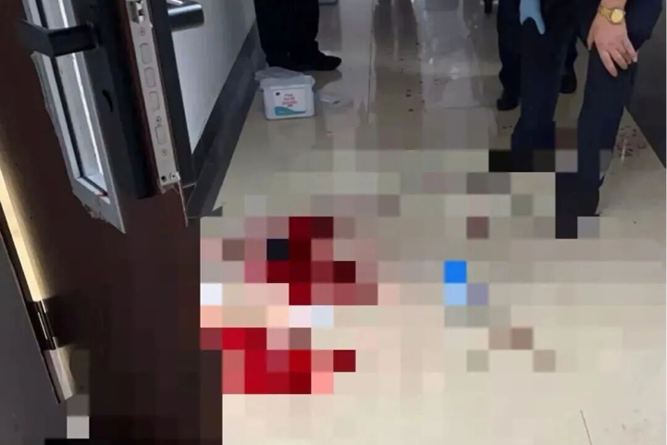

事故案例：
2026年8月5日凌晨，北京某高校一名硕士研究生擅自进入未开放实验室，单人违规在通风橱内开展实验，未遵守实验室关于“必须使用牛角刀”取用叠氮化合物的规定，擅自使用金属刮刀取样，导致其左手严重受伤，经积水潭医院救治，左手紧挨大拇指的三根手指大概率无法保留。

事故原因：
1. 学生未经审批擅自进入未开放实验室，单人开展实验，违反“实验须至少两人在场”的规定；
2. 学生在通风橱内取用苯甲酰基叠氮化合物时，未遵守实验室管理必须使用牛角刀取用叠氮化合物的明确规定，擅自使用金属刮刀取样，导致事件发生；
3. 实验过程中未落实个体防护及应急处理规范。

事故警示：
1. 实验时必须至少有两人在场。实验时不能脱岗，非工作时段实验须至少两人在场并有事先审批制度。改变关键参数的危险实验通过安全评估后，实验时须有实验室负责人或其指定的安全员在场；
2. 严格遵守各类危险化学品专用操作工具规范，叠氮等易爆化合物严禁使用金属制刮刀、铲刀，必须使用牛角、塑料等惰性非金属工具；
3. 禁止私自进入未开放实验室开展任何实验，非工作时间实验室门锁、准入管控必须落实到位；
4. 严格执行通风橱内危险操作规范，全程落实人员在岗，不得脱岗操作，实验完成后及时清理台面。

案例三

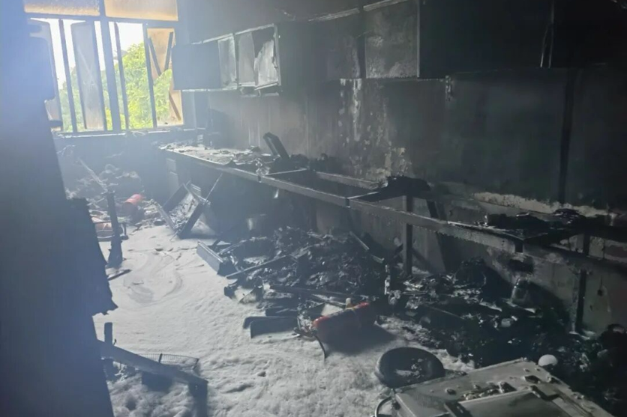

事故案例：
2026年7月18日，厦门某高校实验楼4楼储能技术实验室设备突发起火，消防员到场后确认无遇水反应危化品，快速扑灭明火，本次事故未造成人员伤亡，实验设备全部烧毁。

事故原因：
储能电池设备长时间通电运行，散热失效引发热失控起火；实验室设备巡检制度未落实，无人定时监测设备温度，设备周边堆放纸质实验耗材，加速火势蔓延。

事故警示：
1. 锂电池、储能设备实验需设置独立散热区域，禁止周边堆放纸张、有机溶剂等易燃物；
2. 通电运行的实验设备需定时巡检，长时间运行实验必须有人值守；
3. 新能源类实验室单独配置干粉、水基型灭火器，明确电池起火专用灭火处置流程。

案例四

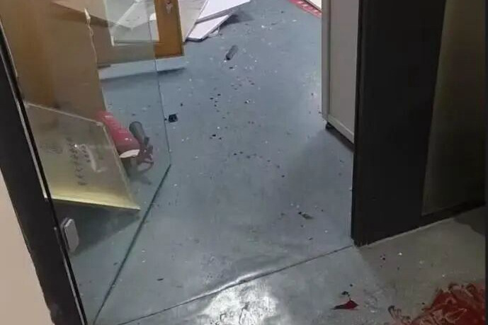

事故案例：
2026年3月20日，重庆某大学科学城校区虎溪校园实验室发生闪爆，事故造成1名学生抢救无效死亡，3名学生受伤，伤者经救治后伤情平稳无生命危险。事发后消防、公安、应急部门到场处置，校方次日发布官方通报，全校开展实验室安全大排查整改。

事故原因：
初步判定为学生实验操作流程不规范，擅自更改实验配比、步骤，违规操作易燃易爆化学品引发闪爆；同时存在实验现场安全监护缺失、师生风险操作培训不到位、夜间实验审批管理宽松等管理隐患。

事故警示：
1. 晚间开展化学、材料类危险实验，必须提前报备审批，全程配备指导老师现场监护；
2. 实验前完整熟悉试剂理化风险、标准操作流程，严禁擅自更改实验步骤、投料配比；
3. 各实验室常态化开展隐患自查，易燃易爆试剂限量存放，配齐消防、急救防护器材；
4. 学校完善实验全流程安全考核，未通过安全培训考核人员禁止独立开展高危实验。

案例五

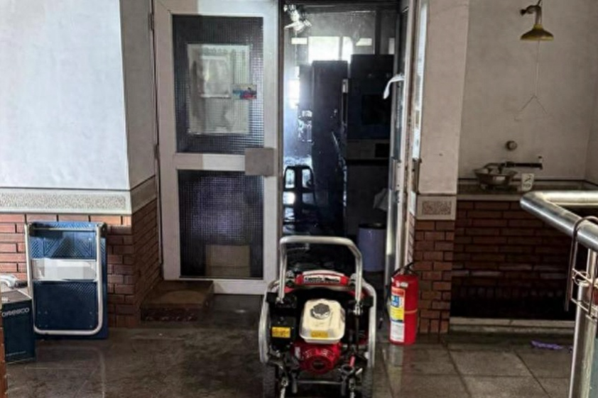

事故案例：
2025年9月1日，台湾某大学自强校区化工系实验室两名研究生开展有机溶剂除水实验，实验过程发生爆炸，两人脸部、双手大面积灼伤，送医治疗。

事故原因：
学生未等待高温有机溶剂完全冷却，直接开盖处理，高温溶剂遇空气水汽剧烈反应发生爆燃；实验未提前准备急救喷淋、灭火设备。

事故警示：
1. 高温有机试剂必须完全冷却至室温后再开盖转移，严禁高温状态下拆解反应容器；
2. 有机溶剂操作区就近安装紧急喷淋、洗眼器，操作人员熟练掌握灼伤急救流程；
3. 活泼金属、无水体系实验严禁简化流程，温度管控不到位极易引发剧烈反应。

案例六

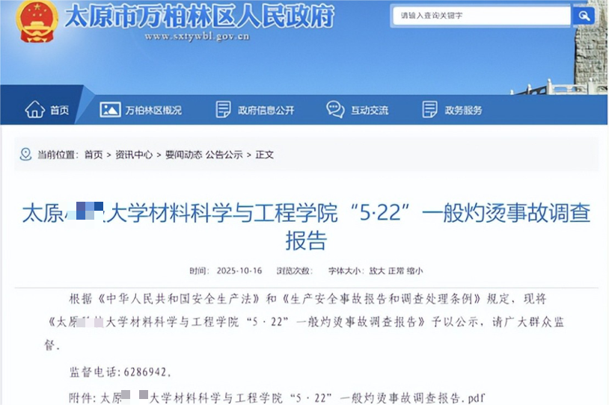

事故案例：
2025年5月22日11时29分许，太原某大学材料学院合金熔炼实验室开展压铸实验，高温熔融镁合金液体喷溅并发生轰燃，在场1名教师、3名学生全部烧伤，其中一名硕士研究生重度烧伤，体表烧伤面积超60%，直接经济损失75万元。

事故原因：
1. 实验当天大雨，实验室窗户全程开启，室内湿度高达80%，潮湿空气进入模具；
2. 模具底部硫酸镁散热不足，施压时水分遇高温气化膨胀，高温镁合金溢出；
3. 教师隐瞒实验风险，未提前评估高湿环境下熔融金属遇水反应风险，未配齐耐高温全套防护装备。

事故警示：
1. 高温熔融金属实验必须严控环境湿度，阴雨天严禁开窗，必须实时监测实验室温湿度；镁、铝等活泼金属熔体，遇水、水汽会剧烈反应，极易喷溅爆炸。
2. 高温铸造熔炼类实验，全套耐高温防护服、面罩、护目镜是硬性条件，没有防护装备坚决不得开展实验。
3. 导师不得隐瞒实验工艺、危险物料，实验前必须完整报备全部实验方案与危险物质。
4. 恶劣天气条件下，应当重新评估实验风险，风险不可控时直接暂停实验，不能抱有侥幸心理。

